Physik, Klasse 10 **Geschwindigkeit als Vektor II**

**Lösungen**

Im Folgenden siehst du drei Stroboskopaufnahmen unserer Kugelbewegung. Das Stroboskop hat dabei pro Sekunde drei Lichtblitze erzeugt. Die Kugel selbst hat einen Durchmesser von 6 cm.

* In Abbildung (I) wird nur die Bewegung von links kommend mit der Anfangsgeschwindigkeit  gezeigt.
* Abbildung (II) zeigt, wie der Kugel allein die Zusatzgeschwindigkeit  durch einen Stoß vermittelt wird.
* In Abbildung (III) ist zu sehen, wie die Kugel von links mit ihrer Anfangsgeschwindigkeit  kommt, durch einen Stoß die Zusatzgeschwindigkeit  erhält und sich dann mit ihrer Endgeschwindigkeit weiterbewegt.

**Aufgaben:**

1. Über den Kugeldurchmesser von 6 cm lässt sich auf eine Geschwindigkeit von ca. 36  schließen.
2. Der Betrag der Zusatzgeschwindigkeit ist geringfügig kleiner und liegt bei ca. 33 
3. Siehe nebenstehende Abbildungen.
4. Aus Abbildung (III) ergibt sich eine Endgeschwindigkeit von ca. 48 .
5. Siehe Abbildung (III)
6. Siehe Abbildung (III)
7. In guter Näherung erfüllt.
8. Trage in jedes der Bilder











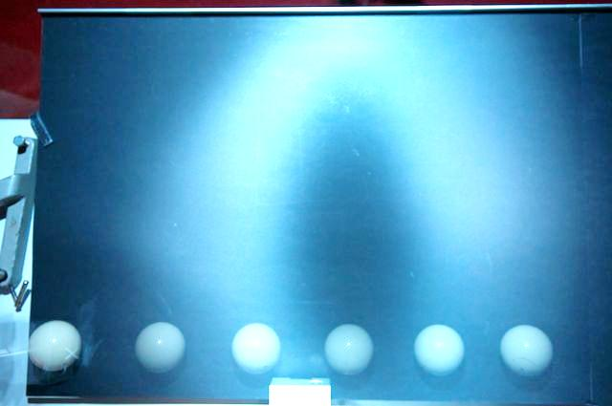

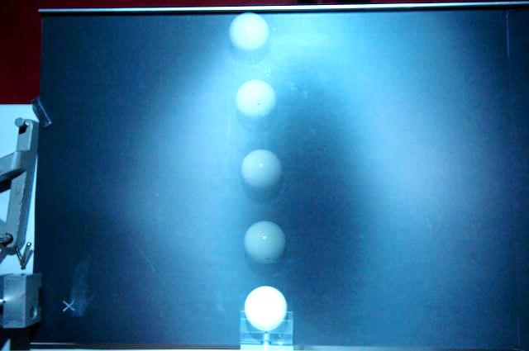

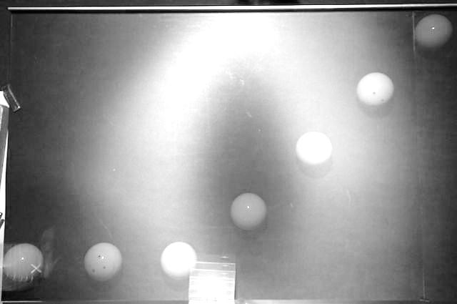

**(I)**

**(II)**

**(III)**